**ДНІПРОВСЬКИЙ НАЦІОНАЛЬНИЙ УНІВЕРСИТЕТ ІМЕНІ ОЛЕСЯ ГОНЧАРА**

**Факультет прикладної математики**

**Кафедра математичного забезпечення ЕОМ**

**Звіт**

з лабораторної роботи № 1

з курсу «Якість програмного забезпечення та тестування»

на тему: «Автоматизоване тестування за допомогою Selenium Web Drive»

Виконав:

студент 3-го курсу

групи ПЗ-21

м. Дніпро

2022 р.

**Постановка задачі**

1. За допомогою Selenium WebDriver виконати автоматизоване тестування за таким сценарієм:

Відкрити https://pastebin.com у будь-якому браузері.

Створити New Paste з такими параметрами:

* New Paste: будь-який текст;
* Paste Expiration: 10 хвилин;
* Paste Title: будь-який текст.

Перевірити результати на коректність.

2. Перейти на http://demowebshop.tricentis.com/, обрати ‘My account’, вказати e-mail (наприклад, test@mailinator.com) та пароль, натиснути кнопку ‘Log in’, перевірити, що було видано повідомлення про помилку авторизації.

Оформити звіт.

**Програмний код**

Перший тест

public void TestCase()

{

string actualUrl= "https://pastebin.com";

IWebDriver driver = new ChromeDriver();

driver.Navigate().GoToUrl(actualUrl);

driver.FindElement(By.Id("postform-text")).SendKeys("Lab 1 New Paste");

driver.FindElement(By.Id("select2-postform-expiration-container")).Click();

driver.FindElement(By.CssSelector("#select2-postform-expiration-results>li:nth-child(3)")).Click();

driver.FindElement(By.Id("postform-name")).SendKeys("Lab 1 Title");

driver.FindElement(By.XPath("//*[contains(text(), 'Create New Paste')]")).Click();

string expectedUrl = driver.Url;

Assert.AreNotEqual(actualUrl, expectedUrl);

//driver.Quit();

}

Другий тест

public void Test2()

{

string actualUrl = "https://demowebshop.tricentis.com";

IWebDriver driver = new ChromeDriver();

driver.Navigate().GoToUrl(actualUrl);

driver.FindElement(By.XPath("//a[contains(text(), 'My account')]")).Click();

driver.FindElement(By.Id("Email")).SendKeys("test@gmail.com");

driver.FindElement(By.Id("Password")).SendKeys("0123456789");

driver.FindElement(By.XPath("//*[@class='button-1 login-button']")).Click();

string expectedUrl = driver.Url;

Assert.AreEqual(actualUrl, expectedUrl);

}

**Отримані результати**

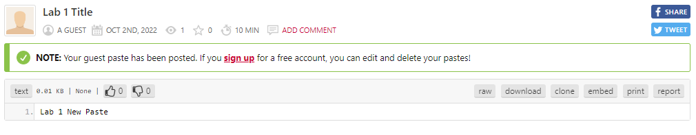

Рисунок 1 ­­– Виконання 1 тесту

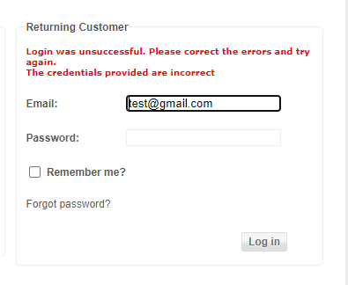

Рисунок 2 ­­– Виконання 2 тесту

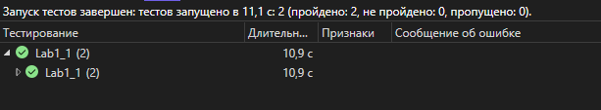

Рисунок 3 ­­– Результат тестів